Poziv na radionicu izrade Samoborskog kraluša
Pedagoško-andragoški i Etnološki odjel Narodnog muzeja Zadar organiziraju radionicu izrade SAMOBORSKOG KRALUŠA - pleteni kraluš i kraluš na košic od 5. 10. do 31. 10. 2026. godine. Radionice će se održati u Edukativnoj dvorani Kneževe palače (II Palače).
Prijave na e-mail adresu: pedagog@nmz.hr (kontakt osoba: Lucija Sekula).
Radionica samoborskog kraluša se u Narodnom muzeju Zadar organizira dugi niz godina, a za cilj ima upoznavanje polaznika s izradom ovog nakita kao važnog djela kulturne baštine samoborskog kraja. Kroz ovu radionicu uči se tehnika nizanja staklenih perlica na ogrlicu – kraluš. Tehnika izrade je u potpunosti sačuvana i njoj se posvećuje posebna pažnja. Radionice vodi mr. sc. Jelica Roćenović, etnologinja koja je i zaštitila samoborski kraluš.
Radionica počinje u ponedjeljak, 5. listopada, 2026. godine u 17:00 h u Edukativnoj dvorani Kneževe palače. Sveukupno trajanje radionica je 35 sati (za pletenu ogrlicu). Termini održavanja se dogovaraju s polaznicima.
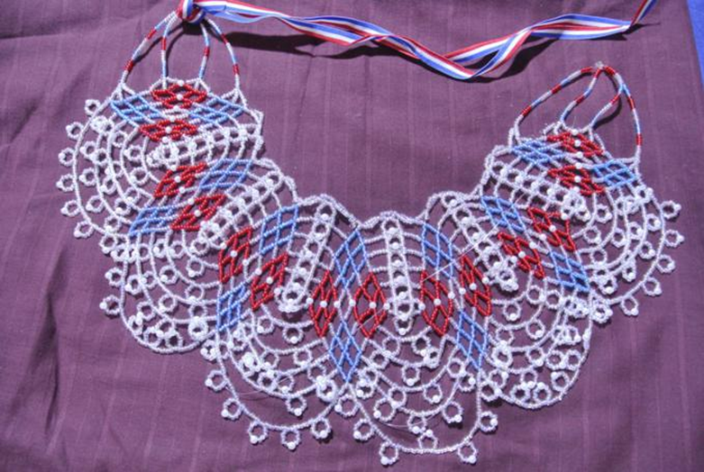

Za učenike osnovnih i srednjih škola organiziraju se radionice izrade kraluša na košic (pletene narukvice) i termini se dogovaraju u suradnji s polaznicima.
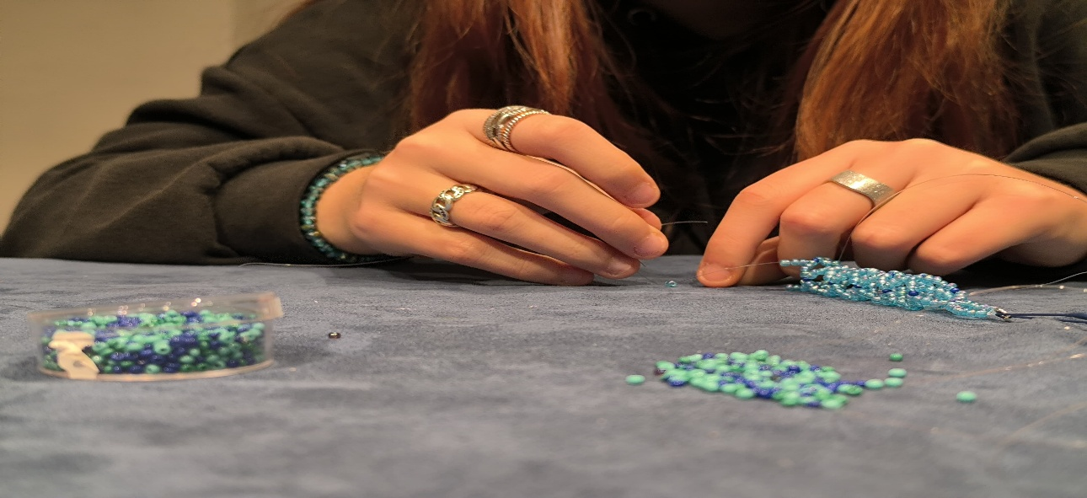

Radionica je namijenjena građanstvu: djeca od 10 godina na dalje, srednjoškolci, studenti, umirovljenici. Potreban materijal za izradu kraluša osigurava Narodni muzej Zadar u sklopu radionice.

